SISTEM INFORMASI REGISTRASI DAN SELEKSI CALON SISWA DENGAN METODE SAW PADA SMPN 1 TULIS

Joko Prayitno¹, Rangga Sanjaya², Fitriyani³

¹Universitas BSI Bandung
Jl. Sekolah Internasional No. 1-6 Antapani Telp (022) 7100124, Bandung
e-mail: jokoprayitno823@gmail.com

² Universitas BSI Bandung
Jl. Sekolah Internasional No. 1-6 Antapani Telp (022) 7100124, Bandung
e-mail: rangga.rsj@bsi.ac.id

³ Universitas BSI Bandung
Jl. Sekolah Internasional No. 1-6 Antapani Telp (022) 7100124, Bandung
e-mail: fitriyani.fyn@bsi.ac.id

ABSTRACK

System acceptance and test selection of candidate new students at SMP N 1 Tulis still use conventional systems so as to make the committee input one by one candidate students who register with Microsoft Excel and use the cost not a bit in implementesiton. Another problem that event is the very much of candidate students who register that exceeds quota class, making the committee should select their candidate students who register. On SMP N 1 Tulis yet not decision support system which is quite effective for selecting candidate students who register, so as to make the committee susceptitle to errors received candidate students who do not perform and otherwise candidate students achievers even knocked out. One way to hadle the problem with the utilization of technology, by establishing information system of registration and selection of candidate new students. Built a web-based technologies can help the committee, that is the committee do not have to enter one by one the candidates their students because the input is candidate students or trustee candidate students. As well as using the method of a decision support system to select the candidate SAW in their students. This method gives alternatives to the committee about the quality or value belonging to candidate students,so as to facilitate the committee in determining who the candidate students that will be received in the SMP N 1 Tulis.

Keywords: Systems, Information, Register, SAW

ABSTRAK

Sistem penerimaan dan ujian seleksi calon siswa baru pada SMP N 1 Tulis masih memakai sistem yang konvensional sehingga membuat panitia menginput satu persatu calon siswa yang mendaftar dengan aplikasi Microsoft Excel dan menggunakan dana yang tidak sedikit dalam pelaksanaannya. Masalah lain yang terjadi adalah banyaknya calon siswa yang mendaftar yang melebihi kuota kelas, membuat panitia harus menyeleksi calon siswa yang mendaftar. Pada SMP N 1 Tulis belum ada sistem pendukung keputusan yang cukup efektif untuk menyeleksi calon siswa yang mendaftar, sehingga membuat panitia rentan terhadap kesalahan menerima calon siswa yang tidak berprestasi dan sebaliknya calon siswa yang berprestasi malah tersingkir. Salah satu cara untuk menangani masalah tersebut dengan pemanfaatan teknologi, dengan membangun sistem informasi registrasi dan seleksi calon siswa baru. Teknologi yang dibangun berbasis web dapat membantu panitia, yaitu panitia tidak perlu menginput satu persatu calon siswanya karena yang menginput adalah calon siswa atau wali calon siswa sendiri. Serta menggunakan sistem pendukung keputusan metode SAW dalam menyeleksi calon siswanya. Metode ini memberi alternatif-alternatif kepada panitia tentang kualitas atau nilai yang dimiliki calon siswa, sehingga mempermudah panitia dalam menentukan siapa calon siswa yang akan di terima di SMP N 1 Tulis.

Kata Kunci: Sistem, Informasi, Registrasi, SAW

1. Pendahuluan
Pada sekolah yang tergolong unggul dan berprestasi, menyeleksi calon siswa adalah agenda tahunan yang rutin dilakukan. Salah satu faktor yang dapat meningkatkan kualitas suatu lembaga pendidikan adalah siswa yang berprestasi (Rusdiawan, 2012).
Sekolah SMP N 1 Tulis yang termasuk sekolah unggulan, dimana kuota kelas yang tersedia hanya untuk 210 siswa baru. Sedangkan calon siswa yang mendaftar semakin meningkat setiap tahunnya hingga mencapai 300-400 calon siswa. Tetapi pelayanan pendaftaran dan seleksi calon siswanya masih menggunakan sistem konvensional. Penggunaan sistem yang masih konvensional membuat panitia pendaftaran mengiput satu per satu calon siswa yang mendaftar ke sekolah dengan aplikasi Microsoft Excel. Panitia juga memerlukan waktu yang cukup lama, kurang lebihnya dua minggu untuk menentukan calon siswa yang berprestasi dan layak untuk menjadi siswa baru di SMP N 1 Tulis. Dampak lainya adalah menimbulkan isu kecurangan atau kurang transparannya suatu penyeleksian calon siswa baru (Sholihin, 2014).
Pemanfaatan teknologi yang dapat di akses secara online akan membantu calon siswa agar mempermudah melakukan registrasi atau pendaftaran masuk sekolah SMP N 1 Tulis tentu saja selama masih ada jaringan internet. Panitia pendaftaran juga dapat terbantu dengan adanya teknologi tersebut, karena tidak perlu susah payah mendata satu per satu calon siswanya.
Kemudian maslah tentang sistem penunjang keputusan untuk menyeleksi calon siswa adalah dengan metode Simple Additive Weighting (SAW). Metode SAW juga sering disebut sebagai penjumlahan berbobot (Wulandari, 2016). Metode SAW dikembangkan untuk menyelesaikan masalah pengambilan keputusan yang memiliki banyak atribut dan multi proses. Pada proses perhitungan metode SAW membutuhkan normalisasi matrik keputusan (X) ke suatu skala yang dapat di perbandingkan dengan semua rating alternatif yang ada (Radhitya, 2016).
Berdasarkan permasalahan yang ada di SMP N 1 Tulis, perlu dibangunnya sebuah sistem informasi yang dapat melayani calon siswa siswa yang mendaftardi SMP N 1 Tulis. Serta di perlukan sebuah sistem penunjang keputusan yang mampu menyeleksi calon siswa secara efektif.

2. Metode Penelitian
Dalam memperoleh data, penulis mengumpulkan data dengan metode pengembangan sistem dan teknik pengumpulan data yang dipergunakan diantaranya sebagai berikut:

- Model Pengembangan Sistem
Metode yang digunakan dalam pengembangan sistem informasi ini, penulis menggunakan metode waterfall atau metode sekuensial linier. Menurut Rosa dan Shalahuddin (2011:26), model SDLC waterfall (air terjun) sering juga disebut model sekuensial linier (sequential linear) atau alur hidup klasik (classic life cycle). Model air terjun menyediakan pendekatan alur hidup perangkat lunak secara sekuensial atau terurut dimulai dari analisis, desain, pengkodean, pengujian, dan tahap pendukung (support).

- Teknik Pengumpulan Data
Dalam teknik pengumpulan data yang digunakan penulis untuk memperoleh data adalah sebagai berikut:
1. Observasi
Penulis mengumpulkan informasi dengan cara mengamati langsung di SMP N 1 Tulis Kabupaten Batang terkait untuk menganalisa masalah dan identifikasi kebutuhan terkait alternatif-alternatif penunjang metode SAW yang di kembangkan penulis pada sekolah.
2. Wawancara
Penulis melakukan wawancara langsung dengan kepala sekolah SMP N 1 Tulis dan panitia pendaftaran calon siswa, sehingga penulis dapat menganalisa permasalahan dari informasi yang didapatkan sebagai bahan yang dibutuhkan dalam penulisan laporan skripsi.
3. Studi Pustaka
Studi pustaka dilakukan dengan cara mengumpulkan dan mempelajari dari buku dan teori literatur yang berhubungan dengan objek yang diteliti. Penulis juga mempelajari teori-teori dari beberapa jurnal terkait pendaftaran siswa baru dan metode penyaringan siswa.

3. Pembahasan dan Hasil
Pada bagian ini, akan didjelaskan hasil penelitian dan perhitungan sistem penunjang keputusan metode SAW. sehingga mendapatankan hasil akhir yaitu alternative terbaik dari calon siswa yang mendaftar.

3.1. Perhitungan Metode SAW
- Menentukan alternatif dari calon siswa atau (Ai).
Tabel 1. Penentuan Kriteria
Alternf. | Kriteria
Alternf. | C1 | C2 | C3 | C4 | C5
A1 | 50 | 60 | 55 | 70 | 40
A2 | 77 | 76 | 75 | 60 | 78
A3 | 75 | 78 | 60 | 75 | 75
Sumber: SMP N 1 Tulis (2017)

- Menentukan kriteria yang akan dijadikan acuan dalam pengambilan keputusan, yaitu Cj.
Tabel 2. Penentuan Kriteria
No. | Kriteria | Atribut
1 | Ujian Nasionla | Bonefit
2 | Ujian Sekolah | Bonefit
3 | Ujian Seleksi | Bonefit
4 | Asal Sekolah | Bonefit
5 | Prestasi | Bonefit
Sumber: SMP N 1 Tulis (2017)

- Menentukan bobot preferensi atau tingkat kepentingan (W) setiap kriteria W = [W1, W2, W3, …, WJ]. Berikut tabel pembobotan:
Tabel 3. Pembobotan
Kriteria | Bobot | Nilai
Ujian Nasionla | Tinggi | 4
Ujian Sekolah | Cukup | 3
Ujian Seleksi | Tinggi | 4
Asal Sekolah | Rendah | 2
Prestasi | Cukup | 3
Sumber: SMP N 1 Tulis (2017)

- Melakukan normalisasi matrik keputusan dengan cara menghitung nilai rating kinerja ternomalisasi (rij) dari alternatif Ai pada kriteria Cj. Berikut rumus rating kerja ternormalisasi:
- Rating kerja ternormalisasi (jika atribut adalah keuntungan):
- Rating kerja ternormalisasi (jika atribut adalah biaya):
Berikut perhitungannya:

- Matrik:

50 | 60 | 55 | 70 | 40
77 | 76 | 75 | 60 | 78
75 | 78 | 60 | 75 | 75

- Normalisasi:

R1.1 = 50 / 77 = 0.65 R4.1 = 70 / 75 = 0.93
R1.2 = 77 / 77 = 1 R4.2 = 60 / 75 = 0.8
R1.3 = 75 / 77 = 0.97 R4.3 = 75 / 75 = 1
R2.1 = 60 / 78 = 0.77 R5.1 = 40 / 78 = 0.51
R2.2 = 76 / 78 = 0.97 R5.2 = 78 / 78 = 1
R2.3 = 78 / 78 = 1 R5.3 = 75 / 78 = 0.96
R3.1 = 55 / 75 = 0.73
R3.2 = 75 / 75 = 1
R3.3 = 60 / 75 = 0.8

- Membuat matrik keputusan (X) yang dibentuk dari tabel rating kecocokan dari setiap alternatif pada setiap kriteria, rumus sebagai berikut:
Berikut perhitungannya:

V1 = {(4 x 0.65) + (3 x 0.77) + (4 x 0.73) + (2 x 0.93) + (3 x 0.51)}
= 2.60 + 2.31 + 2.93 + 1.87 + 1.54
= 11.24
V2 = {(4 x1) + (3 x 0.94) + (4 x 1) + (2 x 0.80) + (3 x 1)}
= 4 + 2.92 + 4 + 1.60 + 3
= 15.52
V3 = {(4 x 0.97) + (3 x 1) + (4 x 0.80) + (2 x 1) + (3 x 0.96)}
= 3.90 + 3 + 3.20 + 2 + 2.88
= 14.98

Berdasarkan perhitungan hasil akhir proses diatas dapat di jadikan acuan dalam pengambil keputusan untuk menentukan calon siswa yang layak menjadi siswa baru di SMP N 1 Tulis. Tentunya harus terlebih dahulu menentukan kuota calon siswa yang akan di terima sebagai siswa baru di SMP N 1 Tulis.

3.2. Hasil
Pada bagian ini akan di jelaskan hasil dari perancangan sistem informasi yang di bangun.

A. Entity Relationship Diagram (ERD)
(ERD) dikembangkan bedasarkan teori himpunan dalam bidang matematika. ERD digunakan untuk pemodelan basis data rasional” (Ichwan, 2011, hal. 5). Berikut ini adalah gambaran serta istilah-istilah yang digunakan pada basis data:
Gambar 1. Entity Relationship Diagram

- Use case
Use case diagram disini menggambarkan fungsionalitas sistem atau persyaratan yang harus dipenuhi sistem dari pandangan pemakai (Rosa & Shalahudin, 2011, hal. 160). Berikut use case calon siswa sistem usulan yang dibangun:
Gambar 2. Use Case Calon Siswa

- Activity Diagram
Activity Diagram atau diagram aktivitas menggambarkan workflow (aliran kerja) dari sebuah sistem atau proses bisnis atau menu yang ada pada software (perangkat lunak) tersebut (Rosa & Shalahudin, 2011, hal. 178). Berikut gambaran usulan activity diagram analisa sistem penunjang keputusan metode SAW:
Gambar 3. Activity diagram analisa SPK

- Implementasi
Rancangan antar muka halaman web pada sistem pendaftaran dan ujian online calon siswa terbagi menjadi dua yaitu halaman admin dan halaman calon siswa, adapun spesifikasi rancangan web sebagai berikut:

- Halaman Registrasi
Pada halaman registrasi calon siswa mengisi formulir data diri untuk melakukan registrasi, kemusian calon siswa akan mendapatkan SMS verifikasi username dan password untuk log in ke aplikasi.
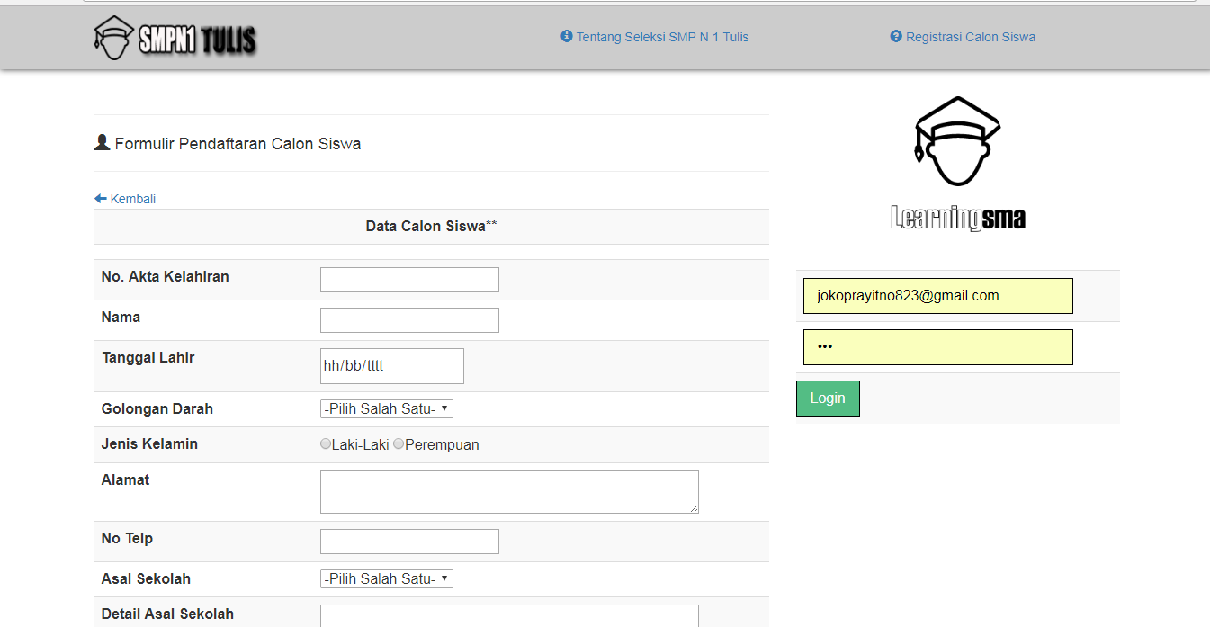
Gambar 4. Halaman Registrasi

- Halaman Ujian Online
Pada halaman ujian calon siswa dapat melihat status apakah sudah mulai ujian apa belum dan melihat jadwal ujian akan dilaksanakan. Setelah masuk waktu ujian calon siswa dapat melakukan ujian seleki secara online, dimana ujian online ini di jadikan salah satu nilai kriteria sistem penunjang keptusan.

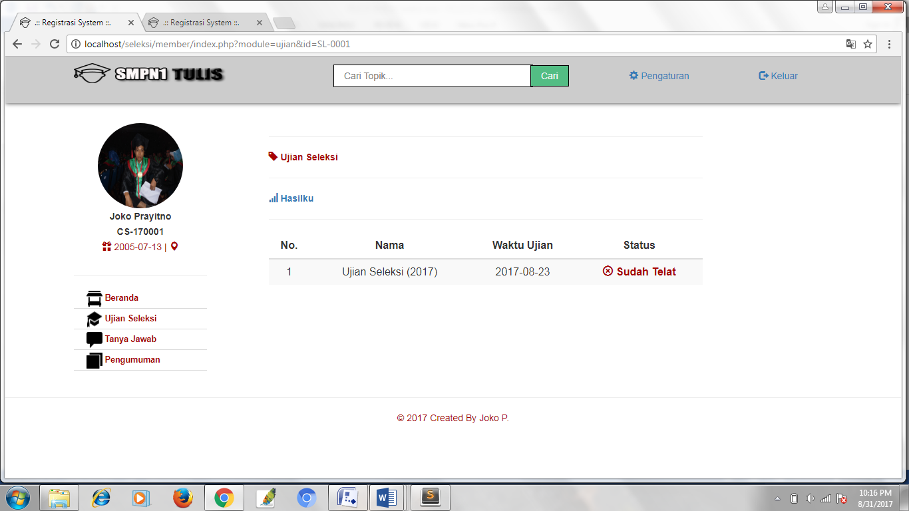
Gambar 5. Halaman Ujian Online

- Halaman Analisa SPK
Pada halaman analisa SPK admin akan memproses data perhitungan sistem penunjang keputusan metode SAW dengan membobotkan atribut atau kriteria tertentu yang dimiliki oleh calon siswa untuk menentukan lulus tidaknya calon siswa.

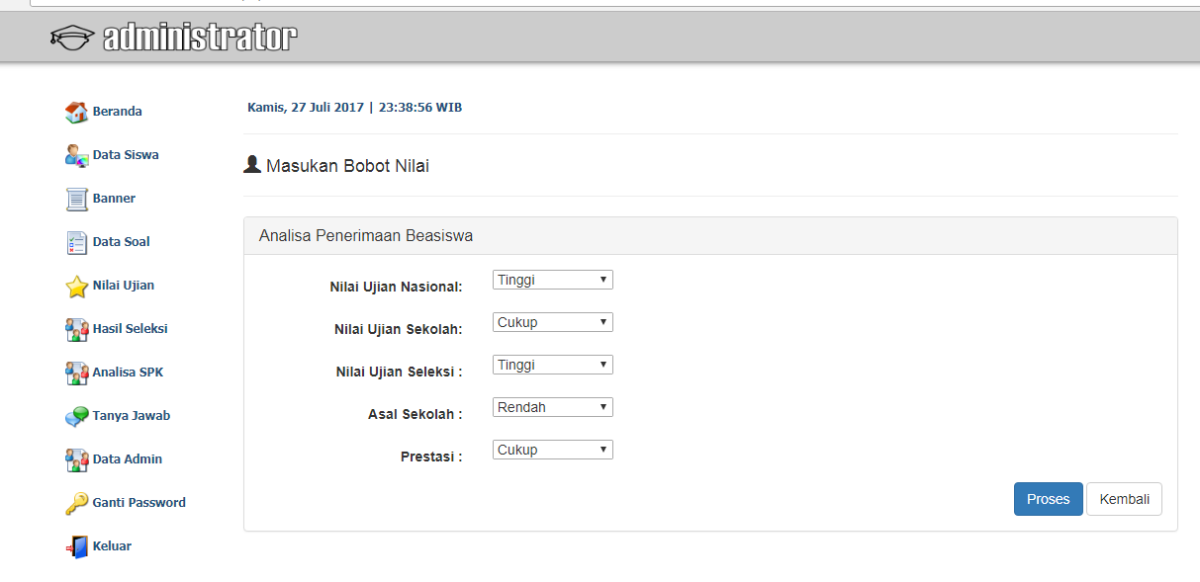
Gambar 6. Halaman Analisa SPK

- Halaman Hasil Seleksi
Pada halaman hasil seleksi admin dapat melihat dan mencetak hasil seleksi calon siswa yang sudah di hitung dari kriteria-kriteria serta bobot kriteria calon siswa dengan menggunakan metode SAW.

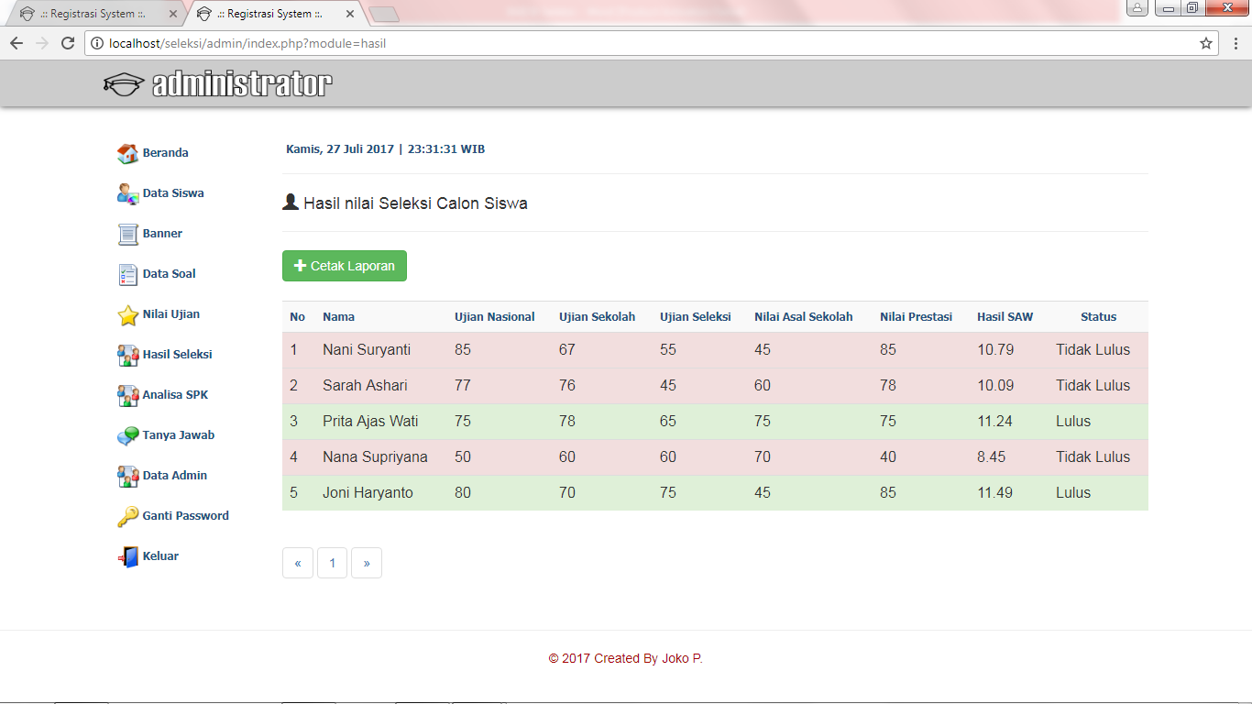
Gambar 5. Halaman Hasil Seleksi

4. Kesimpulan
A. Aplikasi yang dibangun ini disajikan secara online, sehingga mempermudah calon siswa dalam proses registrasi dan ujian seleksi yang memungkinkan dilakukan dimana saja serta panitia tidak harus menginput satu persatu calon siswa yang mendaftar.
B. Aplikasi yang di bangun mempermudah panitia dalam mengolah data calon siswa yang mendaftar, serta memungkinkan bisa di akses panitia dimana saja.
C. Penerapan sistem penunjang keputusan metode SAW dalam aplikasi ini memudahkan panitia menyeleksi calon siswa yang berprestasi dan jujur sehingga panitia tidak membuat kesalahan dalam menentukan calon siswa yang lulus seleksi.

6. Daftar Pustaka
Aditama, R. (2013). Sistem Informasi Akademik Kampus Berbasis Web dengan PHP (Edisi Revisi Total). Yogyakarta: Lokomedia.
Anhar. (2011). PHP dan MySQL Secara Otodidak. Jakarta: Media Kita.
Baridwan, Z. (2008). Intermediate Accounting, Cetakan Kedua. Yogyakarta: BPFE.
Djamain, Y. (2015). Sistem Pendukung Keputusan Penerimaan Pegawai Baru PT.PLN (PERSERO) Kantor Pusat Dengan Menggunakan Metode Simple Additive Weighting (SAW). JURNAL TEKNIK INFORMATIKA, 8, 39-47.
Erwinsyah. (2016). Sistem Pendukung Keputusan Untuk Seleksi Mahasiswa Baru (Studi Kasus : Program Khusus Ulama IAIN Antasari Banjarmasin). Journal Speed – Sentra Penelitian Engineering dan Edukasi, 8(1), 29-35. Dipetik Juni 10, 2017, dari http://ijns.org/journal/index.php/speed/article/view/1394
Hidayat, R. (2010). Cara Praktis Membangun Website Gratis : Pengertian Website. Jakarta: PT Elex Media Komputindo Kompas, Granedia.
Ichwan, M. (2011). Pemograman Basis Data Delphi 7 Dan MySql. Bandung: Informatika.
Kholifah, U. (2014). Sistem Informasi Pendaftaran Peserta Didik Baru Pada Sekolah Menengah Kejuruan Negeri 1Sudimoro. Indonesian Journal on Networking and Security, 3(3), 50-54. Dipetik Juni 8, 2017, dari http://ijns.org/journal/index.php/ijns/article/view/1254
Ladjamudin, A. B. (2013). Analisa dan Desain Sistem Informasi. Yogyakarta: Graha Ilmu.
Oktavian, D. P. (2010). Menjadi Programmer Jempolan Menggunakan PHP. Yogyakarta: Penerbit MediaKom.
Pratama. (2014). Sistem Informasi dan Implementasinya. Bandung: Informatika.
Priyadi, Y. (2014). Kolaborasi SQL dan ERD Dalam Implementasi Database. Yogyakarta: Andi.
Radhitya, Y. (2016). Rancang Bangun Sistem Pendukung Keputusan Penentuan Penerima Beasiswa. Journal Speed, 8, 23-32.
Rosa, A., & Shalahudin, M. (2011). Modul Pembelajaran: Rekayasa Perangkat Lunak. Bandung: Bandung Informatika.
Rudianto, A. (2011). Pemrograman Web Dinamis menggunakan PHP dan MySQL. Yogyakarta: C.V ANDI OFFSET.
Rusdiawan, A. H. (2012). Sistem Penunjang Keputusan Penyelesaian Calon Siswa Baru Di SMA Negeri 3 Garut. Sekolah Tinggi Teknologi Garut, IX, 1-10. Dipetik April 27, 2017, dari http://www.sttgarut.ac.id/jurnal/index.php/algoritma/article/view/23/22
Sholihin, M. (2014). Sistem Penerimaan Peserta Didik Baru Berbasis Web (Online) Di SMK Muhammadiyah 7 Kedungpring Lamongan. Jurnal Tenika, 6 No.1, 557-560. Diambil kembali dari http://journal.unisla.ac.id/pdf/11612014/Miftahus%20Sholihin,%20Siti%20Mujilahwati.pdf
Sibero, A. (2013). Web Programming Power Pack. Yogyakarta: Mediakom.
Sidik, A. (2015). Rancang Bangun Sistem Informasi Penempatan Kerja Untuk Kelas Reguler Studi Kasus Pada TMIK Bina Sarana Global. JURNAL SISFOTEK GLOBAL, 5, 18-25. Dipetik Agustus 8, 2017, dari http://stmikglobal.ac.id/journal/index.php/sisfotek/article/view/59/61
Tantra, R. (2012). Manajemen Proyek Sistem Informasi. Yogyakarta: Andi.
Utomo, E. P. (2013). Mobile Web Programming HTML 5, CSS3, JQuery Mobile. Jakarta: Andi Publisher.
Wulandari. (2016). Decision Support System Pemetaan Lahan Pertanian Yang Berkualitas Untuk Meningkatkan Hasil Produksi Padi Menggunakan Metode Simple Additive Weighting (SAW). Seminar Nasional Teknologi Informasi dan Multimedia 2016, 19-24.

